Cluster de basculement de serveur Hyper-V selon Microsoft

# Explication du principe de fonctionnement simplifié

Un cluster de basculement permet de ne pas avoir de coupure de service dû à un serveur (nœud) non opérationnel (coupure franche).

Pour ce faire, il y a plusieurs nœuds ayant les mêmes rôles et communicant entre eux.

Ce qui implique qu’ils doivent voir des infos communes en temps réelles, afin qu’un des nœuds puissent prendre la relève du nœud défectueux.

Le principe est basé sur des élections de nœuds.

Pour pouvoir faire des élections il faut un quorum, ce quorum est un seul disque dur dédié et indépendant, commun à tous les nœuds.

Dans notre cas, il faut un stockage commun pour les ISO et les VM

Tout ce qui est commun est stocké sur serveur de fichier, un NAS ou un SAN.

Pour joindre ce serveur de fichier, on utilise un (V)LAN dédié (domaine de diffusion, sécurité...), et un protocole de communication (I-SCSI).

Le I-SCSI implique d’avoir des cibles (disques ou partitions d’un disque sur le Srv Fichier, NAS, SAN) qui pourront être joints par des initiateurs (nœuds), ces cibles sont spécifiques à des initiateurs. Ici les hyperviseurs vers le disque Quorum et le disque ISO et VM

Dans un souci de haute disponibilité, le serveur de fichiers doit pouvoir être joint en cas de problèmes sur le réseau dédié au I-SCSI, c’est pourquoi il y a d’autres réseaux dédiés (il peut être prévu un réseau de secours dédié) ou non, mis en place reliant le serveur de fichier et les initiateurs.

Le MPIO permet aux différents éléments I-SCSI de toujours pouvoir communiquer entre eux.

Le MPIO doit connaitre les cibles et les différents réseaux communicants Via le I-SCSI, il peut donc en cas de disfonctionnement du réseau principal, faire communiquer les différents éléments par un autre réseau connu.

# Schéma de cluster avec réseaux redondants dédiés

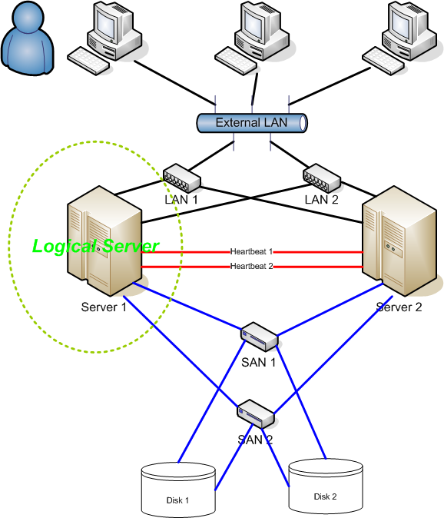

*Comme il y a des VM, visualisez les réseaux supplémentaires reliés à celles-ci, si besoin.*